主催 静岡県環境ビジネス協議会 後援 静岡県環境資源協会
視察会のご案内
（募集定員15名程度）
視察先
☆大富農園・株式会社緑産
本県の一大イチゴ栽培地である伊豆の国市で、コーヒーかすや茶殻由来のたい肥培土と高設栽培床によるイチゴ栽培のほか、同様の培土を使用した根圏制限栽培により、マンゴー等の熱帯果樹の大規模栽培に取り組んでいる。

☆富士小山次世代施設園芸推進コンソーシアム（株式会社サンファーム富士小山）
●豊富なバイオマス、日照、交通インフラ等の地の利を生かした高糖度トマトの周年栽培及び雇用の創出
●ICTを活用した複合環境制御による生産性の向上とマーケティング戦略策定によるブランド化推進
事業実施概要
拠点整備 ①温室、②木質バイオマスボイラー、③種苗生産施設、④集出荷施設 を整備
技術実証 [生産コスト縮減]木質バイオマス燃料最大利用のための重油とのハイブリッド技術の確立 [ICT、高度環境制御]光合成を最大限にし、収益性を高める技術を確立。ICTによる生産・労 務管理の効率化も検討
その他 県立大、実需者によるマーケティング戦略の策

開 催 日
平成2８年１２月１３日（火）
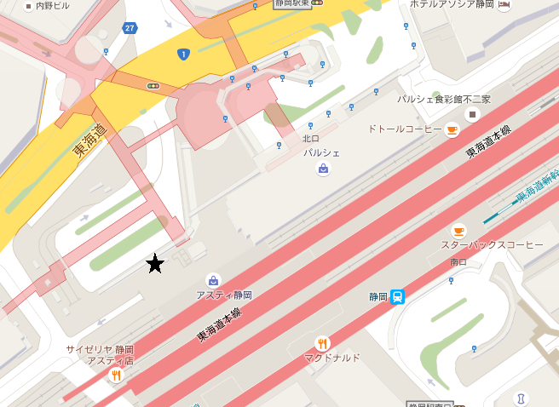
８時４５分 集合出発
集合場所
静岡駅 北口
（左記地図★地点）

参加費
会 員 ￥３，０００
会員外 ￥５，０００
※ 昼食費は別途（各自）。参加費はお釣りのないようご用意下さい

申込方法 裏面「参加申込書」に必要事項をご記入の上、事務局宛にFAXまたは同様の内容を記入したe-mailにてお申し込み下さい。

旅程-------------------------------------------------------------------
８：４５ 静岡駅前集合出発（シグマ観光のマイクロバスの予定です）
１０：１５～１１：１５ 大富農園
１１：１５～１３：３０ 移動・昼食（昼食は道の駅ふじおやま、伊豆フルーツパーク等を予定）
１３：３０～１５：００ サンファーム富士小山
１５：００～１６：４５ 移動（途中、サービスエリアにて休憩）
１６：４５ 静岡駅 到着・解散
--------------------------------------------------------------------------
※ 時間は渋滞等していない場合の予定です。交通事情等により大幅に遅れることもございます。また、定刻になりましたら出発いたしますことをご了承下さい。

当日ご連絡先 事務局携帯番号 ０７０－５０３６－３７５０

静岡県環境ビジネス協議会主催
H28年度 視察会 参加申込書

※ 定員を超えた場合のみ、こちらからご連絡させていただきます
参加申込欄 ＦＡＸ：054-652-0667
所 属
住 所
連絡先 | 当日連絡のつくＴＥＬ：
連絡先 | e-mail:
参加者名
備考（連絡事項があればご記入ください）

- 送付状等は不要です。応募多数の場合は、抽選にて決定します。

---静岡県環境ビジネス協議会---
事務局：(一社)静岡県環境資源協会 静岡市葵区追手町44－1 〒420-0853
tel:054-252-9023 fax:054-652-0667 e-mail kankyou@siz-kankyou.or.jp

